HISTOIRE PAPIER
Spectacle écrit, mis en scène et fabriqué par Franck STALDER
Musique originale composée et jouée par Florent HERMET et Julien CRETIN
Sur scène : Franck STALDER et Caroline DEMOURGUES: manipulation des marionnettes, voix
Florent HERMET : contrebasse, Julien CRETIN : accordéon

C’est un brouillon d’histoire qui est dans la poubelle et qui se met à vivre. Il découvre ses articulations et ce qu’il y a sur le bureau. Il se met à lire et il cherche à rentrer dans les contes. Il veut aider les personnages des contes mais ils refusent. Il est malheureux, désespéré. Il essaie de jouer de la musique avec la machine à écrire, une jeune fille répète en chantant ce qu’elle entend. Ils tombent amoureux. Le père leur interdit d’être ensemble. Il est tellement triste qu’il devient en colère et qu’il casse tout. Il dessine la tête du père qu’il gribouille puis il finit par écrire « je suis » quand il comprend qu’il existe grâce aux sentiments qu’il ressent. Il s’endort, épuisé. Quand il se réveille, il trouve un cerf volant et il s’envole.

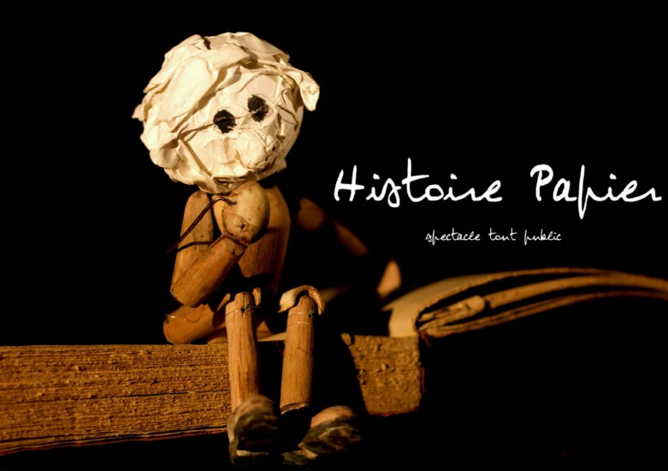
Le cerf-volant peut symboliser :
- son amour (qui est toujours là)
- la liberté
- son existence
- la joie d’être vivant
- le souvenir de toutes ses aventures
- la paix intérieure

